Lima Duarte (MG), 09 de fevereiro de 2022.

Indicação nº 06/2022/SC

Senhor Presidente da Câmara e
demais Vereadores.

O Vereador que a esta subscreve, diante das atribuições e direitos que lhe são conferidos através da Lei Orgânica e do Regimento Interno desta Casa Legislativa, vem INDICAR a Secretaria Municipal de Obras, que faça a manutenção da tampa do bueiro localizado na rua Tancredo Alves, em frente a Drogaria Rodrigues.
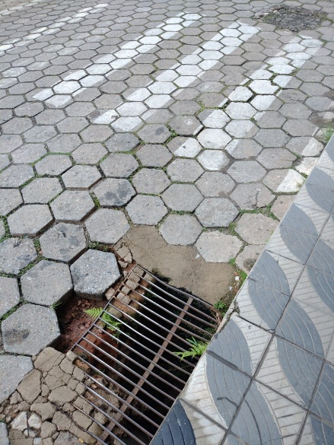

Justifica-se a indicação o fato desta vir causando transtorno as pessoas. Como exemplo vem ocorrendo constantemente a queda de chave de carros no citado bueiro.

Sala das Sessões,

Fábio Júnior da Silva
Vereador

